Отчет об открытии кабинетов «ЦОС»
В сентябре месяце состоялось торжественное открытие кабинетов цифровой образовательной среды, оборудованных в рамках национального проекта “Образование” в МБОУ Кызыл-Дагской СОШ.
ЦОС позволит преодолеть цифровые и технологические разрывы, без устранения которых экономике России невозможно совершить прорыв! Удачи вам, ребята и коллеги, в освоении новой цифровой среды!
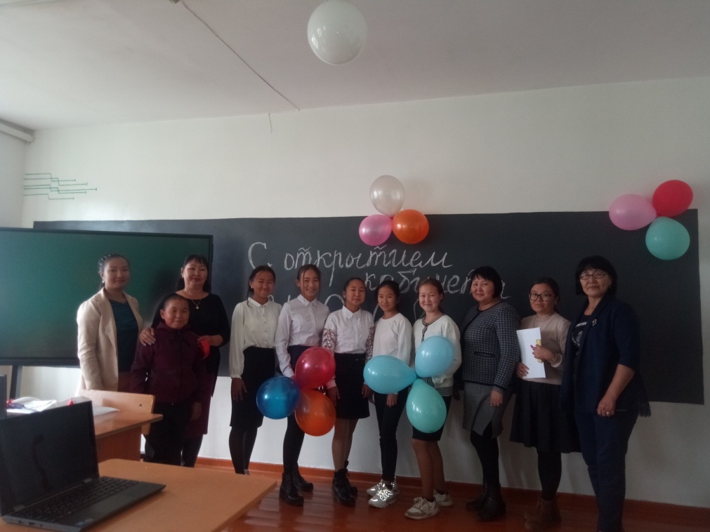
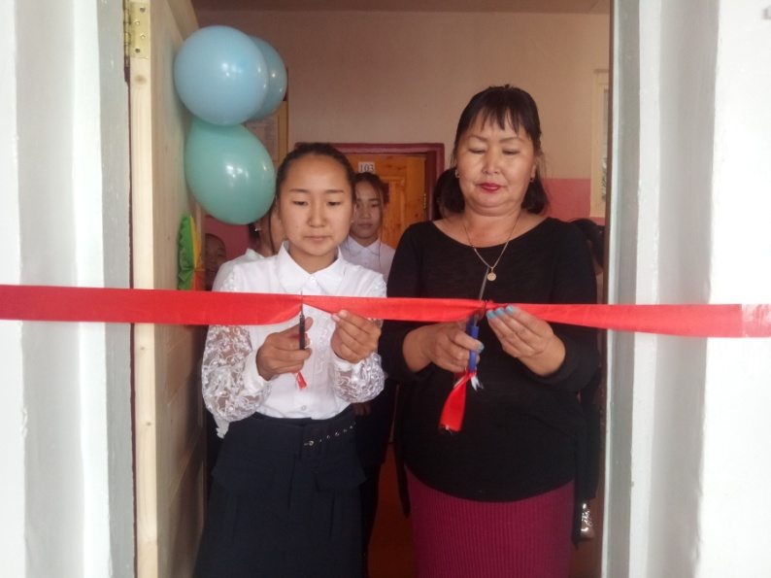
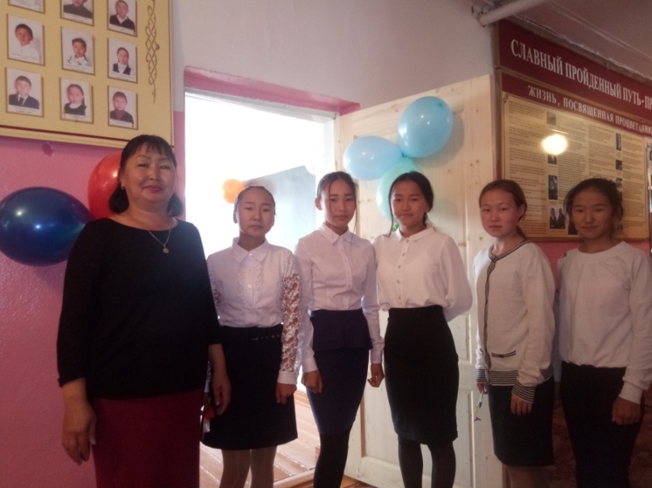
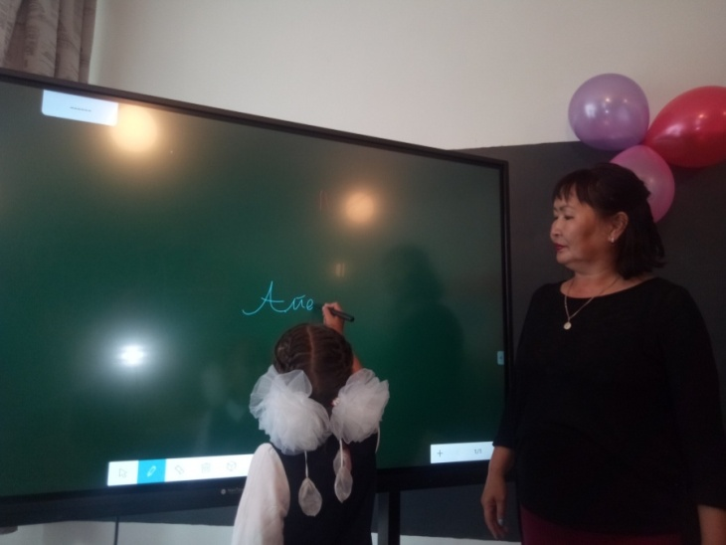
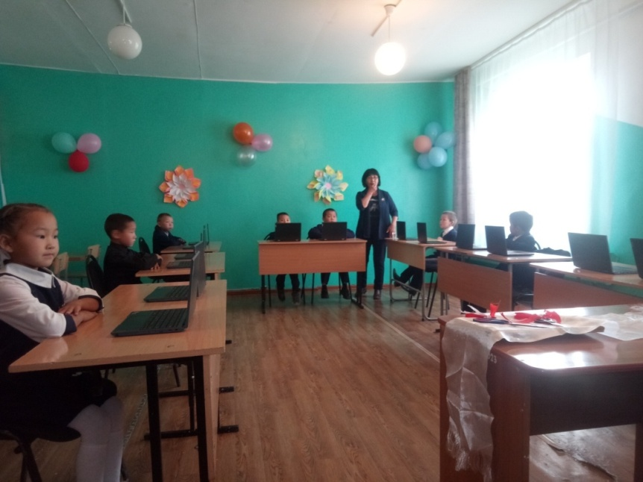
Зам.дир по ВР:__________/Хертек Б.С./

